|  |  |
| --- | --- |
|  | Eficacia, Eficiencia y Productividad  Indicadores de eficacia, eficiencia y productividad  Jose Ignacio González Gómez  Departamento de Economía Financiera y Contabilidad - Universidad de La Laguna  [www.jggomez.eu](http://www.jggomez.eu) |

INDICE (Hacer Índice)

**1 Eficacia y Eficiencia**

**Introducción conceptual**

Estos dos términos de uso común se emplean de forma sinónima, aunque su significado es diferente, en este sentido y como primera aproximación podemos conceptualizarlos de la siguiente forma:

* **Eficacia**: la capacidad de alcanzar el objetivo planteado
  + Hace referencia a la consecución de las metas, sin considerar el cómo ni cuántos recursos se han empleado.
  + La eficacia es independiente de la cantidad de recursos (dinero, tiempo…) empleados.
  + La eficacia es el resultado de una acción. Se trata de saber si se ha hecho o no. Y punto.

Gráfico Personal por Departamento

Lo deseable es ser eficaces al 100%.

* + Obtener el mejor o máximo rendimiento utilizando un mínimo de recursos, implica por tanto el uso de los recursos adecuadamente, evitando el derroche.

**Cuadrante Eficacia-Eficiencia-Efectivo**

Presentamos a continuación el esquema de interconexión entre ambos conceptos del cual se confirma como hemos comentado que podemos ser eficientes sin ser eficaces y podemos ser eficaces sin ser eficientes. Lo ideal sería ser eficaces y a la vez ser eficientes.



Poner tipo y nº

Existen actividades humanas donde la relación de eficiencia y eficacia tiene connotaciones que merece la pena considerar. Veamos por ejemplo, un[deporte](http://www.monografias.com/Salud/Deportes/) colectivo que puede tener un vínculo económico importante en la [sociedad](http://www.monografias.com/trabajos35/sociedad/sociedad.shtml) actual, como el [fútbol](http://www.monografias.com/trabajos-pdf/aprendizaje-tactico-futbol/aprendizaje-tactico-futbol.shtml). Un equipo puede tener el balón en su [poder](http://www.monografias.com/trabajos35/el-poder/el-poder.shtml), mediante jugadas preciosistas, la mayor parte del lance: ¡Qué eficiencia para tener el balón a su disposición la mayor parte del tiempo de [juego](http://www.monografias.com/trabajos15/metodos-creativos/metodos-creativos.shtml)! Pero ocurre que el equipo contrario con unas pocas jugadas simples logra anotar un par de goles y ganar el partido: ¡Qué tal efectividad! ¿Qué es mejor en este caso, eficiencia o eficacia? La respuesta es obvia, aunque no pocos podrían opinar que el factor suerte o azar pudo estar presente para ganar la competición.



Poner tipo y nº

Lo deseable es ser al mismo tiempo altamente eficiente y eficaz, como se puede inferir del cuadrante eficiencia-eficacia. Sin embargo en un [servicio](http://www.monografias.com/trabajos14/verific-servicios/verific-servicios.shtml) de [salud](http://www.monografias.com/Salud/index.shtml) o de [seguridad](http://www.monografias.com/trabajos/seguinfo/seguinfo.shtml) pública posiblemente deberá ponderarse la eficacia frente a la eficiencia.

**Ejemplos relacionados**

**Eficacia**

1. La eficacia de nuestra unidad de producción será:

* Respecto a [la meta](http://www.monografias.com/trabajos7/plane/plane.shtml) de producción horaria: 102/105 = 97.1%.
* Respecto a la meta de consumo unitario de chips: 1.00/1.06 = 94.3%

1. Hoy hemos logrado montar 150 piezas (nuestra meta u objetivo) por tanto hemos sido eficaces (hemos alcanzado objetivo) aunque hayamos tardado 14 horas a pesar que el estándar de nuestra empresa es de 12,5 piezas la hora.
2. La meta de producción para el mes de junio debe ser de 105 piezas/hora, y la meta de utilización de chips debe ser 1.10 Kg. por pieza. La producción promedio obtenida en el mes es de 102 piezas/hora, y el consumo unitario de chips es 1.06 Kg. por pieza.

**Eficiencia**

1. El estándar en nuestra empresa de montaje de piezas es de 100 unidades en 8 horas:
   * Si el operario X ha montado 100 unidades en 7 horas podremos considerarlo como una persona eficiente.
   * Si el operario Y en su jornada de trabajo de 8 horas ha montado 115 unidades podremos también considerarlo como eficiente.



Poner tipo y nº

En ambos casos se hace uso eficiente de un recurso (horas de mano de obra) para alcanzar un objetivo (montaje de 100 o 115 unidades).

1. Nuestro contable es muy eficiente, trabaja de forma seria y rigurosa ya que hace correctamente los informes encargados, las auditorías, etc., pero no es capaz de tener la contabilidad al día, presentar en tiempo sus informes, etc (es decir, no sería eficaz) porque es insuficiente, ya que para este departamento se necesitaría dos personas más.

Esta mayor eficiencia se traduce en un ahorro de 5 Kg de chips por cada 100 piezas de producto, o en un menor [consumo](http://www.monografias.com/trabajos35/consumo-inversion/consumo-inversion.shtml) de 4.17% de chips: [(1.20 – 1.15)/1.20]*100.

Poner tipo y nº

1. La eficiencia puede alcanzar un [valor](http://www.monografias.com/trabajos14/nuevmicro/nuevmicro.shtml) máximo del 100% respecto al valor estándar pre-establecido de producción del equipo o sistema. Veamos el siguiente ejemplo[1]:

|  |  |
| --- | --- |
| Un taller fabrica muebles de [madera](http://www.monografias.com/trabajos15/transformacion-madera/transformacion-madera.shtml) de cierto diseño, que requiere 25 pies cuadrados de madera. Se ha determinado que las cantidades estándar de pegamento y de mano de obra a utilizar son de 0.5 Kg. y 4 horas-[hombre](http://www.monografias.com/trabajos15/fundamento-ontologico/fundamento-ontologico.shtml), respectivamente. | Monografias.com  Poner tipo y nº |

En el [proceso](http://www.monografias.com/trabajos14/administ-procesos/administ-procesos.shtml#PROCE) de fabricación de han utilizado 30 pies cuadrados de madera, 0.55 Kg. de cola y 3.75 horas-hombre. Las eficiencias en la utilización de los recursos son:

* Para madera: 0.833
* Para pegamento: 0.909
* Para mano de obra: 1.067

Si se logra constantemente superar el valor estándar, o sea obtener eficiencias superiores al 100% (caso de la mano de obra en este ejemplo), significa que se ha logrado una mejora sostenible y que habrá que modificar tal valor estándar.

También se puede valorizar monetariamente cada recurso utilizado y su agregación, y luego obtener la [estructura](http://www.monografias.com/trabajos15/todorov/todorov.shtml#INTRO) de costo. Así podremos priorizar nuestra [acción](http://www.monografias.com/trabajos35/categoria-accion/categoria-accion.shtml) sobre aquellos recursos críticos (madera en este caso):

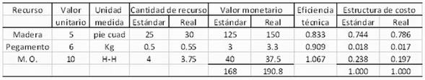

Poner tipo y nº

La [medición](http://www.monografias.com/trabajos15/la-estadistica/la-estadistica.shtml) de la eficiencia en la producción de servicios puede ser más complicado.

**2 Tipos de eficiencia y medición**

**Eficiencia técnica y económica**

Relacionado con la eficiencia podemos distinguir dos tipos: eficiencia técnica y económica.

*La eficiencia técnica* se manifiesta en aquellos procesos o tareas que utilizan o consumen menos unidades físicas de factores productivos por unidad de output o producto, de tal modo que el proceso más eficiente técnicamente será aquel que utilice menos unidades físicas de factores productivos.

*La eficiencia económica*, se presenta cuando el coste monetario del proceso es menor al objetivado. Se refiere al uso adecuado de los factores desde el punto de vista de costes, siendo el proceso más eficiente económicamente el que cuesta menos

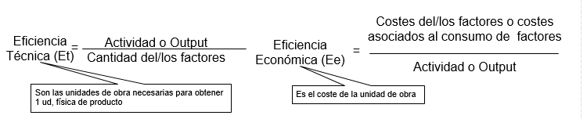

Poner tipo y nº

**Medición de la eficiencia**

El objetivo es mejorar la eficiencia técnica al máximo, de tal manera que sea capaz de producir la mayor cantidad de output posible utilizando el menor número de recursos. Cómo alcanzar esto es precisamente el “quid” de la cuestión, y para saberlo, será necesario realizar un análisis de los cambios técnicos de la empresa y analizar el impacto económico.

Poner tipo y nº

Esta sera el area central.

Poner tipo y nº

Grafico de ventas de la zona Noreste

Poner tipo y nº

**Caso Buffet Hotel Canarias**

Veamos el siguiente ejemplo donde para el caso del Buffet del Hotel Canarias tenemos los siguientes objetivos de producción diario tanto en términos de número de comensales, así como de ingresos derivados de estos. Contamos además con el consumo tanto estándar como real diario para ese nivel de actividad de los principales factores directos vinculados con el servicio como son el consumo de personal (horas de personal directo en el servicio) así como consumo de productos (kg de materia prima) y el conjunto de costes indirectos promedios estimados correspondientes a costes de estructura generales tal y como se muestra en la siguiente tabla.

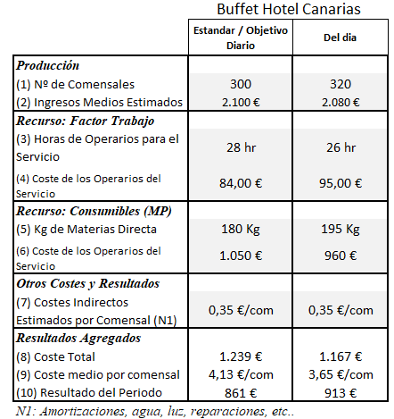

Poner tipo y nº

Con los datos disponibles se pide:

1. Calcular la eficacia del departamento del Buffet
2. Evaluar la eficiencia técnica y económica del factor trabajo

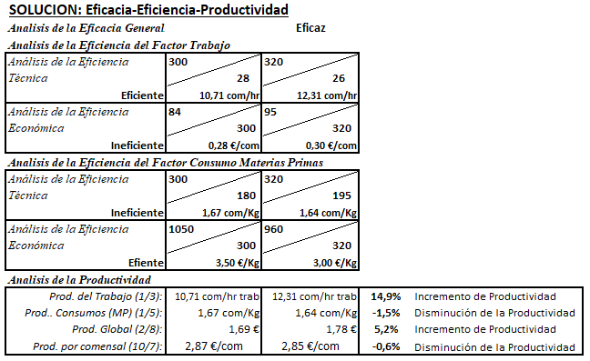

Poner tipo y nº

**Bibliografía**

<http://webs2002.uab.es/jverges/conjunt%20cast.html>

<https://pyme.lavoztx.com/frmula-para-medir-la-productividad-5535.html>

Vergés, Joaquim, Evaluación de La Eficiencia Comprativa: Indicadores y Técnicas De Análisis (Evaluating Comparative Efficiency: Measures and Analytical Techniques) (December 30, 2014). Available at SSRN: <https://ssrn.com/abstract=2491164> or <http://dx.doi.org/10.2139/ssrn.2491164>

<https://www.monografias.com/trabajos100/eficiencia-eficacia-efectividad-productividad-competitividad-administracion-y-operacion/eficiencia-eficacia-efectividad-productividad-competitividad-administracion-y-operacion.shtml>

[Productividad Laboral - FasterCapital](https://fastercapital.com/es/palabra-clave/productividad-laboral.html)

**Anexo de tablas, graficos, ilustraciones y mapas**

1. Extraído de <https://www.monografias.com/trabajos100/eficiencia-eficacia-efectividad-productividad-competitividad-administracion-y-operacion/eficiencia-eficacia-efectividad-productividad-competitividad-administracion-y-operacion.shtml>